MC2080数字型压力开关表（单继电器输出）
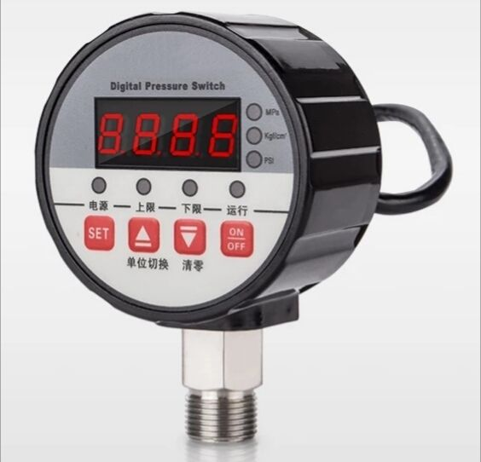
MC2080数字型压力开关表是一种集压力测量、显示、控制于一体的产品。该产品可用于测量各种气体、液体等介质的压力，同时可设置报警点，实现压力连续测量和开关量控制。当压力达到预定值时输出控制信号，接通或关闭被控设备，从而实现自动化控制的目的。该产品具有精度高、迟滞可设、响应快、性能稳定可靠、易操作和安装简便灵活的优点，是微电脑技术用于压力自动控制的高技术产品。
该产品也是传统指针式电接点压力表的替代产品，该产品的特点是：
1、寿命高。该产品是微电脑数字化仪表，采用双稳态控制电路，无机械摩擦，可连续工作十万余次。
2、接线简单，成本低。该产品只需一个接触器，无需各种保护装置，很大程度上解决了接线难的问题；采用双稳态控制电路，接触器不会产生抖动，因而不容易损坏接触器和被控设备。单继电器输出，降低了成本。
3、耐震。该产品能长时间在震动的环境下工作，显示直观，不会造成视觉误差。
技术参数：
工作范围：0-0.1/0.25/0.6/1.0/1.6/2.5/6/10/16/25/40/60/100MPa
精度：0.5%
控制输出：继电器信号（SPDT单刀双掷，全量程范围内可设定）
触点容量：220V/3A
功耗：1w
输入电压：12V/24V/220V/380V
压力接口：M20*1.5(接口可定制）
接液材质：304不锈钢
显示单位：MPa/KG/PSI
工作温度：-20℃-70℃
补偿温度：-10℃-60℃
不同型号产品的功能与特点：
MC20801K：工作原理：达到上限停止（断开）工作，达到下限开始（接通）工作。
2根电源线，2根控制线。电压分为：12v /24V /36V /220V/380V可选。
量程：0-（-0.1）/0.1/0.25/0.6/1.0/1.6/2.5/3.0/5/6/10/16/25/40/60/100MPA。
MC20802K：该产品是在MC20801K的基础上进行了品质升级的第二代产品。它除了具备与MC20801K相同的优点之外，又增加了诸多保护功能。
2根控制线，2根电源线。电压分为：12v /24V /36V /220V/380V可选。
量程：0-（-0.1）/0.1/0.25/0.6/1.0/1.6/2.5/3.0/5/6/10/16/25/40/60/100MPA
单向阀损坏保护功能：MC20802K的日工作次数的累计分析功能会将设备每天的工作次数累计分析，发现异常后会提出报错并停止工作，工作人员可凭仪表的报错对设备进行检修。
供水设备异常，管道崩裂以及井水抽干的保护功能：MC20802K设计了时间分析功能，通过对首次供水时间和达到压力峰值的时间进行分析，并与常规设置进行对比，会检测出因供水设备异常或管道崩裂而造成的压力升值时间异常，也会检测出井水抽干而导致的达到峰值时间异常，仪表便会报错并停止运转，以防止引起设备损坏，造成不必要的经济损失。
MC20803K： 工作原理和MC20801K相反：达到上限开始工作，达到下限停止工作，可以保证整个供水系统不会被抽成负压。
2根控制线，2根电源线。电压分为：12v /24V /36V /220V/380V可选。
量程：0-（-0.1）/0.1/0.25/0.6/1.0/1.6/2.5/3.0/5/6/10/16/25/40/60/100MPA
MC20804K：是空压机专用数字压力表。下限（低位）启动，上限（高位）停止，上上限（上上位）报警，当高于设定报警开，低于设定报警关，低于下限报警解除。
产品功能是：实时显示压力，可设定上下限值，下限启动，上限停止，输出开关信号，压差可调（生产厂家可以调压差，设密码），设最高可调上限（厂家可调设密码），保护上限可设输出开关信号（设密码），压力表厂家设最高报错并保护。
2根电源线，3根控制线（上限，下限，公共点），电压分为：12v /24V /36V /220V/380V可选
量程：0-（-0.1）/0.1/0.25/0.6/1.0/1.6/2.5/3.0/5/6/10/16/25/40/60/100MPA
MC20805K：功能和接线方式和传统的电接点压力表是一样的，可实现上下限常开或者是上下限常闭的功能。一个上限点一个下限点，加一个公共点。其工作原理是：低于下限或者等于下限，下限触点闭合，高于上限或者等于上限，上限触点闭合。
2根电源线，3根控制线（上限，下限，公共点）。电压分为：12v /24V /36V /220V/380V 可选
量程：0-（-0.1）/0.1/0.25/0.6/1.0/1.6/2.5/3.0/5/6/10/16/25/40/60/100MPA
MC20806K：有延时功能的。当压力达到上限或者是下限，停止和工作可以延时1-99秒，为了保护继电器不频繁启动报错。
型号后缀举例说明：
MC20801K是指外径80mm塑料外壳表盘(径向)
MC20801KB是指外径80mm不锈钢外壳表盘(径向)
MC20801KB-ZT是指外径80mm不锈钢外壳表盘(轴向)
MC20801-100K是指外径100mm塑料外壳表盘(径向)
MC20801-100KB是指外径100mm不锈钢外壳表盘(径向)
MC20801-100KB-ZT是指外径100mm不锈钢外壳表盘(轴向)
其它如MC20802/3/4/5/6的后缀含义是一样的。
尺寸图
